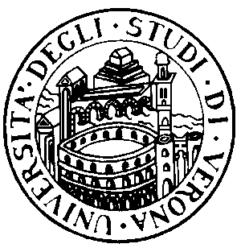
UNIVERSITÀ DEGLI STUDI DI VERONA - FACOLTÀ DI MEDICINA E CHIRURGIA

CORSO DI LAUREA SPECIALISTICA A CICLO UNICO IN ODONTOIATRIA E PROTESI DENTARIA

ANNO ACCADEMICO 2005-2006

ORARIO DELLE LEZIONI

Anno 3° Semestre I°

Aula 3 Piastra Odontoiatrica

Dal 3/10/05 al 22/12/05

ORARIO | LUNEDI | MARTEDI | MERCOLEDI | GIOVEDI | VENERDI
8 -12 | TIROCINIO
12-12.45 | ANATOMIA PATOLOGICA | ODONTOIATRIA CONSERVATRICE II | MEDICINA INTERNA | ANATOMIA PATOLOGICA | MEDICINA INTERNA
13-13.45 | ANATOMIA PATOLOGICA | ODONTOIATRIA CONSERVATRICE II | MEDICINA INTERNA | ANATOMIA PATOLOGICA | MEDICINA INTERNA
14-14.45 | CHIRURGIA SPECIALE ODONTOSTOMATOLOGICA I | ODONTOIATRIA CONSERVATRICE II | ANATOMIA PATOLOGICA | PROTESI DENTARIA I
15-15.45 | CHIRURGIA SPECIALE ODONTOSTOMATOLOGICA I |  | ANATOMIA PATOLOGICA | PROTESI DENTARIA I
16-16.45

